**第三章 自然科學課程教材內容與發展**

以下為第三章 自然科學課程教材內容與發展的使用說明，主要著重於108新課綱執行與認識。簡案流程說明如下：

1. **簡案流程**
   1. 簡介臺灣自然領綱學習內容與學習表現。
   2. 提供學習單一讓學生進行臺灣自然領綱指標的分類。分類完畢後再提供領綱架構及領綱內容作為答案，揭示答案與學生的排列對照。
   3. 簡介美國NGSS課程及全球科學教育趨勢。
   4. 教師簡要介紹臺灣自然領綱的核心理念、學習內容與學習表現的結構。說明臺灣自然領綱與美國NGSS的課程架構連結，包括「學習內容與學習表現綑綁」的概念。
   5. 討論與總結

學生分組討論分類結果及設計的綑綁方式，教師進行總結，強調課程指標結構的邏輯性及其應用價值。

1. **學習單說明**

本單元包含兩份學習單。

**學習活動一：分類臺灣自然領綱指標。** 1.教師將領綱指標一條做成一張便利貼，貼在黑板上（也可以用數位的方式貼在數位白板，更方便展示）。

2.學生根據提供的指標，判斷其屬於學習內容或學習表現，並進一步分類為不同學習階段的內容。

3. 學生將便利貼進行排列與分類，並於排定後，拍照上傳平台。

**學習活動二：綑綁學習內容與學習表現。**

依照NGSS的模式，學生將提供的學習內容與學習表現進行綑綁，模擬設計符合科學素養的課程單元。

**學習活動一：分類臺灣自然領綱指標**

組別：______________________ 姓名：_________________________  
  
一、108 課綱自然領綱的結構為何？其小學教育階段的學習重點為何？請就老師提供的指標，嘗試排排看！排完的結果請拍照貼在下方（或直接上傳平台）

二、比較看看，你們排定的結構與自然領綱的異同為何？

**學習活動二：綑綁學習內容與學習表現**

組別：______________________ 姓名：_________________________

以下為以雙向表組合學習內容與學習表現的範例，學習內容的重點以底線呈現，學習表現的重點以粗體標示，並於組合後的學習重點後面標示綁定的指標。

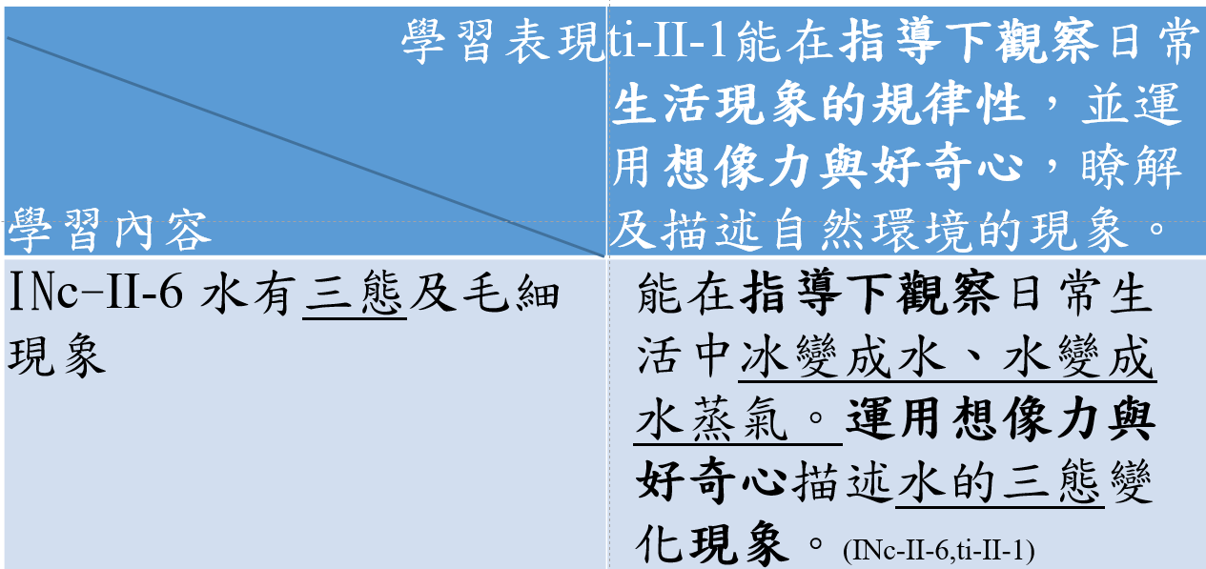

請依照範例，選擇一條學習內容、一條學習表現，完成學習重點的綁定！

|  |  |
| --- | --- |
| 學習表現  學習內容 |  |
|  |  |